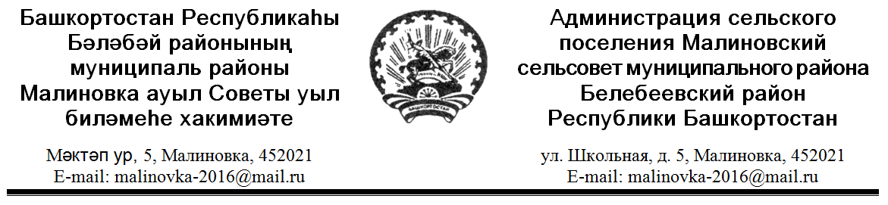
КАРАР ПОСТАНОВЛЕНИЕ
09 февраль 2023 й. № 8 09 февраля 2022 г.

Об утверждении реестра муниципальных услуг, предоставляемых Администрацией сельского поселения Малиновский сельсовет муниципального района Белебеевский район Республики Башкортостан
В соответствии с Федеральными законами № 210-ФЗ от 27 июля 2010 года «Об организации предоставления государственных и муниципальных услуг», от 06.10.2003 № 131-ФЗ «Об общих принципах организации местного самоуправления в Российской Федерации», постановлением Правительства Республики Башкортостан от 22 апреля 2016 года № 153 «Об утверждении типового (рекомендованного) перечня муниципальных услуг, оказываемых органами местного самоуправления в Республике Башкортостан»,
ПОСТАНОВЛЯЮ:
1. Утвердить реестр муниципальных услуг, предоставляемых Администрацией сельского поселения Малиновский сельсовет муниципального района Белебеевский район Республики Башкортостан.
2. Признать утратившими силу:
- постановление Администрации сельского поселения Малиновский сельсовет муниципального района Белебеевский район Республики Башкортостан от 03.06.2022 № 31 «Об утверждении реестра муниципальных услуг предоставляемых Администрацией сельского поселения Малиновский муниципального района Белебеевский район Республики Башкортостан»;
3. Обнародовать настоящее постановление на информационном стенде в здании Администрации сельского поселения Малиновский сельсовет и разместить на официальном сайте сельского поселения Малиновский сельсовет муниципального района Белебеевский район Республики Башкортостан в сети Интернет.
4. Контроль за исполнением настоящего постановления оставляю за собой.

Глава сельского поселения И.Г.Мухамадеев

Утвержден
постановлением главы сельского поселения
Малиновский сельсовет муниципального района Белебеевский район РБ
от «09» февраля 2023 года № 8

Реестр муниципальных услуг сельского поселения Малиновский сельсовет
муниципального района Белебеевский район Республики Башкортостан

- Муниципальные услуги предоставляемые органами местного самоуправления

№  п/п | Наименование муниципальной услуги  (функции) | Наименование и реквизиты нормативного правового акта, устанавливающего предоставление муниципальной услуги, утверждающего административный регламент предоставления муниципальной услуги (при наличии) | Наименование структурного подразделения Администрации сельского поселения Малиновский сельсовет муниципального района Белебеевский район РБ, которое предоставляет муниципальную услугу или организации, предоставляющей муниципальную услугу и (или) участвующей в ее предоставлении | Категория платности муниципальной услуги (для получателя)
1 | 2 | 3 | 4 | 8
1 | Выдача справок, выписок из похозяйственных книг населенных пунктов сельского поселения  Малиновский сельсовет муниципального района Белебеевский район Республики Башкортостан | Конституция Российской Федерации; Федеральный закон от 06 октября 2003 года № 131-ФЗ «Об общих принципах организации местного самоуправления в Российской Федерации»; Устав сельского поселения; Постановление администрации сельского поселения Малиновский сельсовет МР Белебеевский район РБ  от 04.07.2019 № 36/1 | Администрация сельского поселения Малиновский сельсовет муниципального района Белебеевский район Республики Башкортостан | Бесплатно
2 | Присвоение адреса объекту недвижимости | Федеральный закон «Об общих принципах организации местного самоуправления в Российской Федерации» от 06.10.2003 года  № 131-ФЗ; Устав сельского поселения, Постановление администрации сельского поселения Малиновский сельсовет МР Белебеевский район РБ  от 28.07.2021г.№ 28 | Администрация сельского поселения Малиновский сельсовет муниципального района Белебеевский район Республики Башкортостан | Бесплатно
3 | Предоставление разрешения на осуществление земляных работ» на территории сельского поселения Малиновский сельсовет муниципального района Белебеевский район  Республики Башкортостан | Федеральный закон «Об общих принципах организации местного самоуправления в Российской Федерации» от 06.10.2003  № 131-ФЗ; Постановление администрации сельского поселения Малиновский сельсовет МР Белебеевский район РБ  от 06.12.2022 № 61 | Администрация сельского поселения Малиновский сельсовет муниципального района Белебеевский район Республики Башкортостан | Бесплатно
4 | Предоставление порубочного билета и (или) разрешения на пересадку деревьев и кустарников»  в сельском поселении Малиновский сельсовет муниципального района Белебеевский район Республики Башкортостан | Федеральный закон «Об общих принципах организации местного самоуправления в Российской Федерации» от 06.10.2003  № 131-ФЗ; Постановление администрации сельского поселения Малиновский сельсовет МР Белебеевский район РБ  от 12.10.2022 № 52 | Администрация сельского поселения Малиновский сельсовет муниципального района Белебеевский район Республики Башкортостан | Бесплатно
5 | Выдача разрешений на складирование строительных материалов на территории сельского поселения Малиновский сельсовет муниципального района  Белебеевский район Республики Башкортостан | Федеральный закон «Об общих принципах организации местного самоуправления в Российской Федерации» от 06.10.2003  № 131-ФЗ; Постановление администрации сельского поселения Малиновский сельсовет МР Белебеевский район РБ  от 05.07.2019 № 37/1 | Администрация сельского поселения Малиновский сельсовет муниципального района Белебеевский район Республики Башкортостан | Бесплатно
6 | «Дача письменных разъяснений налогоплательщикам по вопросам применения нормативных правовых актов муниципального образования о местных налогах  и сборах» в сельском поселении Малиновский сельсовет  муниципального района Белебеевский район Республики Башкортостан | Федеральный закон от 06.10.2003 №131-ФЗ; Устав сельского поселения, Постановление администрации сельского поселения Малиновский сельсовет МР Белебеевский район РБ от 02.06.2022г.№ 25 | Администрация сельского поселения Малиновский сельсовет муниципального района Белебеевский район Республики Башкортостан. | Бесплатно
7 | Направление уведомления о планируемом сносе объекта капитального строительства и уведомления о завершении сноса объекта капитального строительства | Градостроительный кодекс Российской Федерации; Федеральный закон от 06.10.2003 № 131-ФЗ «Об общих принципах организации местного самоуправления в Российской Федерации»; Устав сельского поселения, Постановление администрации сельского поселения  Малиновский сельсовет МР Белебеевский район РБ от 12.10.2022 № 51 | Администрация сельского поселения Малиновский сельсовет муниципального района Белебеевский район Республики Башкортостан | Бесплатно
8 | Согласование создания места (площадки) накопления твердых коммунальных отходов | Федеральный закон «Об общих принципах организации местного самоуправления в Российской Федерации» от 06.10.2003 № 131-ФЗ; Устав сельского поселения; Постановление администрации сельского поселения Малиновский сельсовет МР Белебеевский район РБ от 09.11.2022 № 58 | Администрация сельского поселения Малиновский сельсовет муниципального района Белебеевский район Республики Башкортостан | Бесплатно

